Ямненська загальноосвітня школа І-ІІІ ступенів
Великописарівської районної ради

Сумської області

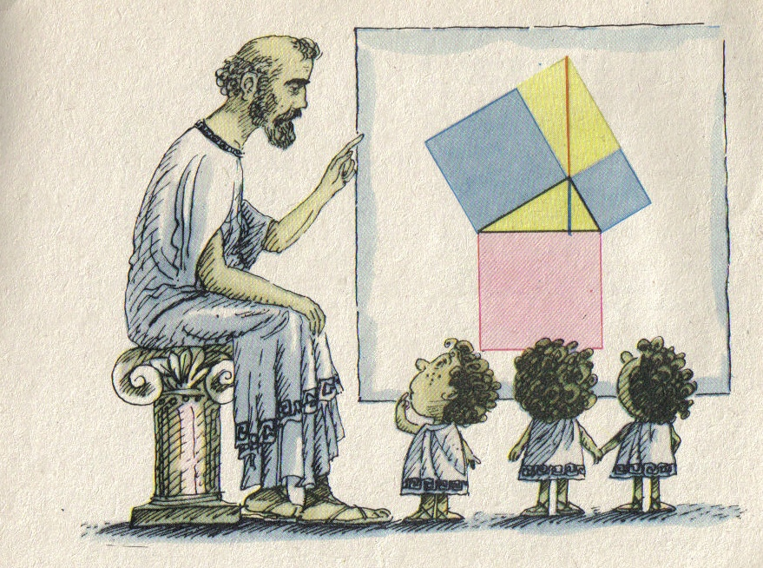

ПОДОРОЖ ДО КРАЇНИ
ПРЯМОКУТНИХ ТРИКУТНИКІВ
8-й клас

Мета: Систематизувати знання про співвідношення у прямокутному трикутнику, розвивати вміння логічно мислити, кмітливість учнів, виховувати інтерес до історії математики, вчити спілкуватися математично грамотною мовою.

Сьогодні ми зібралися, щоб здійснити подорож до країни Прямокутних трикутників.
Ведучий. Сьогодні ми святу відкриємо двері.
Нам свято дарує теорема Піфагора.
В часи найдавніші і в нашій вже ері
Творцям була відома
Прекрасна теорема.
Теорема Піфагора — універсальна,
її застосування багатогранне.
Теорему Піфагора використовують всюди:
В науці, мистецтві і в архітектурі.
(Б'ють барабани.)
Послухайте наказ її величності королеви Математики.
Королева. Я, королева Математики, наказую провести подорож до країни Прямокутних трикутників. Подорож потрібно здійснити на зорельоті «Прямокутний трикутник». Екіпаж космонавтів складається з учнів 8-го класу. Самі оберіть капітана, його помічника і бортінженера.
Ведучий. Для здійснення польоту члени екіпажу мають скласти екзамен. Перевіримо, чи готові ви до польоту, чи знаєте історію та звичаї мешканців країни, до якої летите.

Запитання для іспиту космонавтів
1. Хто такий Піфагор?
2. Який трикутник називається єгипетським?
3. Продовжіть фразу:
а) у прямокутному трикутнику квадрат гіпотенузи дорівнює ... ;
б) сума гострих кутів прямокутного трикутника дорівнює ... ;
в) гіпотенуза більша за ... ;
г) висота, проведена з вершини прямого кута, дорівнює середньому геометричному ... ;
г) катет є середнім пропорційним ....
4. Що означає запис: с² = а² +Ь²
5. В якому трикутнику висоти перетинаються в одній точці?
6. Чому теорему Піфагора називають «віслюковим мостом»? (У часи Піфагора вважали, що коли учень не зрозуміє теорему, символічно «не пройде через неї», то він — справжній віслюк.)
7. Ось трикутник прямокутний Побудуєш в колі ти.
Як назвать гіпотенузу? Швидко відповідь знайди!
Ведучий. Члени екіпажу здали іспит, вони добре підготувалися до подорожі.
Капітан. Увага! Космонавтам зайняти місця! 5, 4, 3, 2, 1. Пуск!
(Звучить музика.)
Капітан. Земля! Земля! Наш екіпаж прилетів до країни Прямокутних трикутників. Продовжуємо виконання програми. Кінець зв'язку.
(Капітан показує членам екіпажу п'ятикутник.)
Космонавт. А це що за знак?
Капітан. Це — зірчастий п'ятикутник, або пентаграма. Він був священним знаком для піфагорійців, символом здоров'я, а також їх паролем, емблемою та розпізнавальним знаком.
Розкажу вам легенду, яка стосується цього знака.
Один із учнів Піфагора помирав на чужині та не міг заплатити господарю за притулок і догляд. Він попросив господаря на своєму житлі зобразити такий знак і пояснив: якщо колись хто-небудь із піфагорійців побачить його, то щедро віддячить господарю за все. Так і сталося. Через кілька років інший піфагорієць, який подорожував у цій місцевості, побачив знак, дізнався у господаря про те, що сталося, і щедро нагородив його.
Піфагор. Я бачу, що ви добре вивчили історію піфагорійців. Пропоную вам виконати мої завдання.

Завдання Піфагора

1. Однією лінією намалюйте на дошці піфагорійську зірку. не відриваючи крейди від дошки і не проводячи жодної лінії двічі.
2. Полічіть кількість букв у реченні: «У прямокутному трикутнику квадрат гіпотенузи дорівнює сумі квадратів катетів».
3. В якому трикутнику сума двох кутів дорівнює третьому?
4. Зверху на круглому торті поставили п'ять точок із крему на однаковій відстані одна від одної. Через усі пари точок зробили розрізи. Скільки всього шматків торта вийшло?
5. Є мотузка, поділена вузликами на 12 рівних частин. Для чого використовували цю мотузку в стародавньому Єгипті?
6. Розмістіть п'ять відрізків так, щоб вони мали 10 точок перетину.
7. На березі струмка, ширина якого 4 фути, росла тополя. Порив вітру зламав її на висоті 3 футів від землі так, що верхній кінець торкнувся другого берега струмка. Стовбур тополі впав перпендикулярно до течії струмка. Визначте висоту тополі.
8. Що означають терміни гіпотенуза, катет, аксіома?
(Гіпотенуза — грецького походження: та, що тягнеться і стягує.
Прообразом її є давньоєгипетська арфа, на якій струни стягували кінці двох взаємноперпендикулярних підставок.
Катет — грецького походження, означає прямовисний, перпендикуляр. Сучасне тлумачення поширилося лише у XVIII ст.
Аксіома — грецького походження, буквально перекладається як повага, авторитет, те, що не підлягає сумніву і варте поваги.)
9. Драбину завдовжки 13 футів приставили до стіни на відстані 5 футів. На скільки опуститься драбина на стіні, якщо її основу відсунути ще на 7 футів?
10. Послухайте вірш і скажіть, скільки учнів у Піфагора.
— Піфагоре благородний, Геліконських муз потомку. Скільки учнів
Маєш ти у своїй школі, Що немов борці на площі, Раді премії добитись?
— Бачиш, учнів половина Математику вивчає,
А натомість четвертина Музику вивчає. А сьома частина Знай, ховаючись, мовчить. Ще додай до них три жінки, Що встають не дуже рано. Серед них найвиразніша Моя любая Теано. Ось і всі, кого Я до мудрості доводжу.
11. Лівою рукою намалюйте коло, а правою — трикутник.
Ведучий. Поки екіпаж летить до міста Талантів, я продовжу розповідь про Піфагора.
Теорема Піфагора є однією з найзнаменитіших в історії математики. Нею користувалися в стародавньому Вавилоні ще в другому тисячолітті до нашої ери. Вона була певною мірою відома й давньоіндійським математикам. Піфагорійці приписували її своєму наставнику і розповідали, що він приніс у жертву 100 биків на знак подяки богам після того, як довів теорему.
А тим часом ми прилетіли до міста Талантів. Жителі його пропонують вашій увазі частівки, казки та усмішки про теорему Піфагора.

ЧАСТІВКИ ГІПОТЕНУЗИ І БРАТІВ-КАТЕТІВ

Я, весела Гіпотенуза,
І ми, Брати-катети,
Заспіваємо частівки
Вам про математику.
Вирішили ми завзято
Геометрію вивчати,
Зараз скажемо відверто:
Не будемо байдикувати.
Теорема Піфагора —
Всюди вона з нами:
Чи будинок ми будуєм,
Чи пливем морями.
Любі числа, теореми,
Формули чудові!
Ви професій гарних й різних
Друзі та основа.
Піфагоре — грецький вчений!
Ти довів нам теорему.
Тепер мусимо її
Ми доводити самі.
Теорема, теорема,
Ти звучиш, немов поема.
Ну а я, Гіпотенуза,
Є для Катетів, як муза.

Казка перша

У великому місті Геометрії жила собі Гіпотенуза. Звали її АВ і була вона струнка, гарна та весела. В її житті існувала лише одна проблема — вона не мала хороших друзів.
Одного разу Гіпотенузу запросили на велику вечірку, яку організував Прямий кут. Та вечірка для Гіпотенузи була найкращою в її житті, оскільки на ній вона знайшла собі гарних друзів. А познайомилася вона з двома Катетами, хлопцями-братами. Одного звали ВС, а другого — АС. Після цієї зустрічі вони ходили один до одного в гості. їхня дружба стала настільки міцною, що вони вирішили якимось чином об'єднатися. І ось один із Катетів сказав: «Наша подруга Гіпотенуза настільки розумна і винахідлива, що дорівнює нашій, брате, з тобою сумі». Коли вони написали це на папері, то у них вийшов такий запис:
АВ=ВС +АС.
«Це чудово, але чогось тут не вистачає», — сказала Гіпотенуза. Довго друзі думали над цим і таки надумали: над кожним іменем написали цифру 2. Чому саме 2? А тому, що це була найулюбленіша їхня цифра.
З того часу минуло багато століть. Та одного разу вчений Піфагор знайшов ці записи і вони його дуже зацікавили.
Теоремі присвоїли ім'я цього вченого, і саме її вивчають у школі вже багато років.
А читається ця теорема так:
Квадрат гіпотенузи дорівнює сумі квадратів катетів:
АВ² = ВС² + АС².

Казка друга

У далекій-далекій країні Геометрії було одне дивовижне місце — місто Теорем. Одного разу до цього міста прийшла дівчина на ім'я Гіпотенуза. Вона хотіла знайти собі житло, але їй скрізь відмовляли. Довго блукала Гіпотенуза вулицями міста Теорем, доки не побачила перекошений будиночок. Дівчина постукала у вікно. їй відкрив поважний господар, який звався Прямий кут, і дозволив Гіпотенузі оселитися у нього. Гіпотенуза залишилася в будиночку, де крім Прямого кута жили його два маленьких синочки — Катети. З того часу життя в будиночку Прямого кута докорінно змінилося. На вікнах з'явилися кімнатні квіти, а в саду — червоні мальви. Будиночок прийняв форму прямокутного трикутника. Обом Катетам Гіпотенуза дуже сподобалася, і вони попросили її назавжди залишитися з ними. Вечорами ця дружна сім'я збиралася за сімейним столом. Іноді Прямий кут грався зі своїми дітьми у піжмурки. Найчастіше шукати доводилося йому, а Гіпотенуза ховалася так майстерно, що знайти її було надзвичайно важко. Одного разу під час гри Прямий кут помітив цікаву закономірність: якщо вдається знайти Катети, то відшукати Гіпотенузу зовсім просто.
І зараз Прямий кут користується своїм відкриттям, і, треба сказати, досить успішно. Воно й послужило основою для теореми Піфагора.

Усмішка

На уроці геометрії учень ловив гав і не чув, що пояснював учитель.
— Восьменко, скажи, будь-ласка, як називається сторона трикутника, що лежить проти прямого кута?
Учень мовчить.
— Гіпо..., — підказує вчитель.
— Гіпо..., — чується з усіх сторін від учнів класу.
— Гіпо..., Гіпопотам, — нарешті відповідає учень.
Піфагор. Талановиті діти у вашому королівстві. Дякую вам.
Капітан. А ми дякуємо тобі, Піфагоре, за те, що ти зустрівся з нами. Але нам уже час повертатися на Землю.
(Звучить музика, гасне світло.)
Капітан. Доповідаємо. Завдання польоту виконано. Зібрані матеріали направляються на оцінювання в учительську лабораторію.
Дякуємо всім, хто допомагав нам у польоті.
(Усі учасники подорожі співають пісню.)
До побачення всім, до побачення,
Піфагору говорим: «Прощай!»
А знання знадобляться, звичайно,
У житті, у житті, у житті.
Розлучаємося ми.
Та залишаться з нами
Теореми усі,
Що вивчалися нами.
До побачення всім, до побачення!
Прямокутний трикутник вивчай,
Бо знання не носить за плечима
У житті, у житті, у житті.

Піфагор і його школа

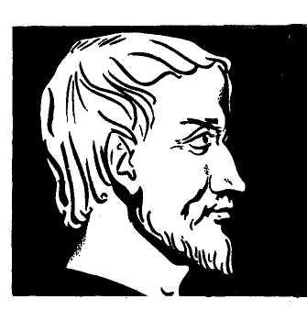
Якось дивно читати, що про теорему, яку названо ім'ям Піфагора, він сам довідався тільки під час своїх мандрів по єгипетській і вавілонській землях! Проте в тому, що цій теоремі надано ім'я Піфагора, є й деяка рація, бо Піфагор та його учні багато займалися нею. Дехто вважає: що Піфагор перший дав її повноцінне доведення. Час, коли жив Піфагор, точно не встановлено, але вважають, що це було в VI ст. до н. є. Піфагор народився на острові Самосі , довгий час перебував у Єгипті і Вавілоні і запозичив звідти багато математичних знань. Потім він оселився в м. Кротоні, на півдні Італії, де заснував так званий піфагорійський союз, який був одночасно і філософською школою, і політичною партією, і релігійним братством. У цій його «школі» процвітали математика, філософія, астрономія і музика.
Про Піфагора і його школу відомо дуже мало; не можна навіть сказати, які відкриття належать самому Піфагору, а які — його учням. Піфагорові приписують систематичне запровадження в геометрію доведень, створення вчення про подібність, побудову деяких многокутників тощо.
Піфагорійці багато займались арифметикою цілих чисел. Але найбільшим досягненням піфагорійців треба вважати теорему, названу піфагоровою (точніше, не так саму теорему, як ті висновки, які вони зробили з неї).
Вже дуже давно, ще за два тисячоліття до нашої ери, єгипетські землеміри і будівельники будували прямі кути, натягуючи на кілках, забитих у землю, шнур у формі трикутника з сторонами 3, 4, 5 одиниць. Роздумуючи над цим цікавим фактом, Піфагор почав шукати й інші прямокутні трикутники з цілочисловими сторонами. Та коли він узяв за катети відрізки завдовжки по одиниці, то побачив, що довжину гіпотенузи не вдається визначити цілим числом...
Це відкриття було великим ударом по його філософському вченню, яке зводилось до того, що кожну величину, отже, і довжину, можна подати цілим числом. З другого боку, це було надзвичайно важливе відкриття в математиці: Піфагор відкрив новий вид чисел—так звані ірраціональні числа.
Піфагорійці займались також теорією музики. Вони помітили, що коли струну або сопілку вкоротити вдвоє, то їх звук стане вищий на октаву. Зменшення їх довжини у відношенні 3 : 2 дає квінту, а у відношенні 4:3 — кварту. Звідси був зроблений висновок що числа 1, 2, 3, 4 характеризують основні музичні інтервали.
Співзвучність тонів, які викликають у нас приємне враження, греки назвали гармонією. Потім ця назва перейшла й на інші явища в природі і в людському житті: гармонією називають усе, де є згода, злагодженість, усе, що дає задоволення нашому зору, слуху або думці.
Таку саму гармонію Піфагор вбачав і в рухах небесних світил. Провідною думкою філософії піфагорійців було твердження, що число є суть усіх речей і що Всесвіт є гармонійна система речей і їх відношень.
А ще відомо, що Піфагор був олімпійським чемпіоном з кулачного бою, причому утримував цей титул кілька олімпіад підряд.
Школа Піфагора діяла відокремлено від решти громадянства. Ця її таємничість і гострі виступи проти демократії породжували ненависть до всіх піфагорійців. Будинок школи був розгромлений і сам Піфагор мусив утекти, але в дорозі був убитий. Коли він помер, перестала існувати і його школа; учні Піфагора розбрелися по Греції і почали поширювати вчення свого вчителя по всій країні. Так таємне стало явним.

Всі учні Піфагора були працелюбні. Їхніми заповідями були:
1.Роби тільки те, що не засмутить тебе і не примусить розкаюватись.
2.Навчись тому, що слід знати.
3.Не нехтуй здоров’ям свого тіла.
4.Привчайся жити просто і без розкошів.
5.Не закривай очей тоді, коли хочеш спати, не розібравши всіх своїх вчинків за минулий день.

Теорема Піфагора іноді була темою більш або менш вдалих учнівських жартів ; її зображали у вигляді різних смішних фігурок, а в дореволюційній Росії рисунок до теореми Піфагора для випадку рівнобедреного трикутника учні назвали « піфагоровими штанами». У Франції і Німеччині теорему Піфагора називали «ослячим мостом» - якщо учень не зумів через нього «перейти». То це був справжній осел.

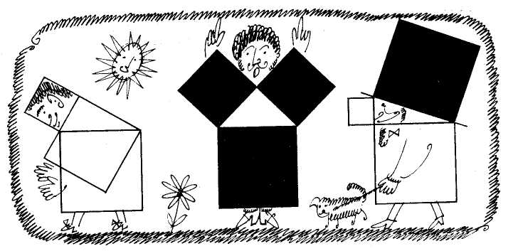

Емблема піфагорійців.
Пентаграма – правильний п’ятикутник вершини якого сполучені між собою.
